软件及开发包适配产品表
外观 | 说明
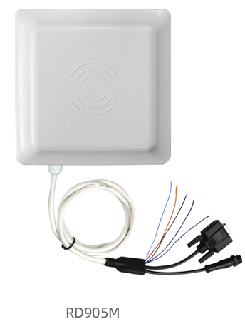 | 型号：RD905M系列  RD903M（新款系列）  （提示：型号后辍含有 CM600. R2000字样不适用此软件及开发包，  请向客服索取）
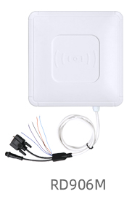 | 型号：RD906M系列
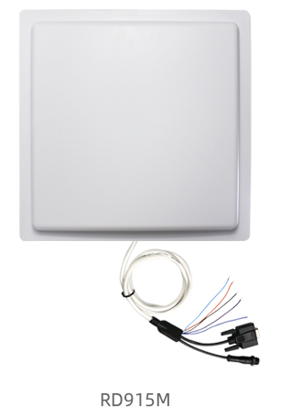 | 型号：RD915M系列  （提示：型号后辍含有 CM600. R2000字样不适用此软件及开发包，  请向客服索取）
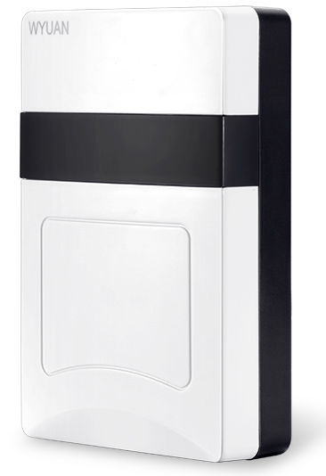 | 型号：RD900M系列
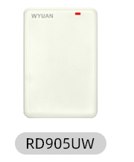 | 型号：RD905UW （应签模式有效）
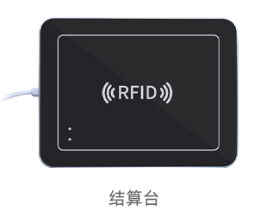 | 型号：RD108系列

